Folosind diverse tehnici de incondeiere, colorati cat mai diversificat, folosind culoarea specifica Sarbatorii de Paste.
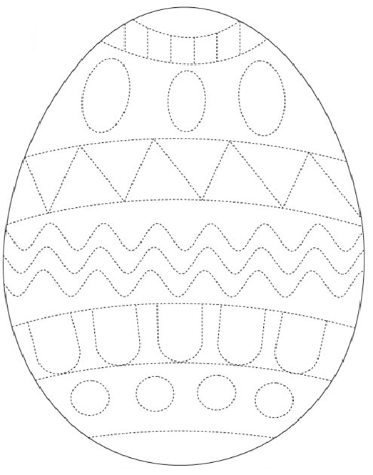

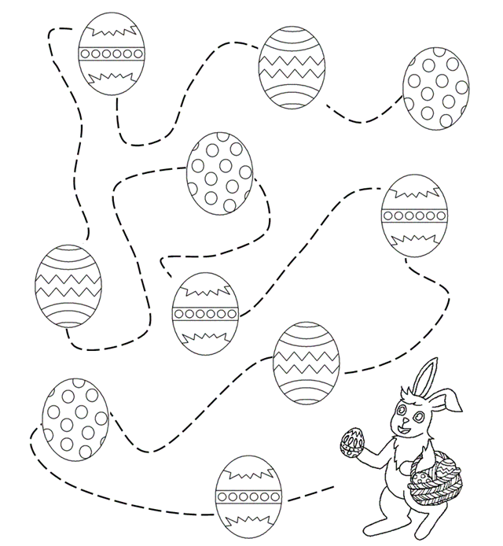
1.Explicati tehnica incondeirii oulelor din fisa lucrata.
2. Ce reprezinta oulele de Paste?

